Министерство просвещения Российской Федерации
Муниципальное бюджетное общеобразовательное учреждение средняя общеобразовательная школа с углублённым изучением математики №17
г.Твери

VIII Международный конкурс исследовательских работ школьников "Research start"

Исследовательская работа по теме:
Наследие святителя Луки Крымского (Войно-Ясенецкого В.Ф.): от теории гнойной хирургии к современной медицинской практике.

Выполнил: Спиридонова Кристина Артуровна
ученица 2-2 класса
Руководитель: Смирнова Ольга Викторовна
Учитель начальных классов

2025-2026 учебный год

Содержание
Введение 3
Глава 1. Наследие святителя Луки (Войно-Ясенецкого) 5
1.1. Биография святителя Луки (Войно-Ясенецкого) 5
1.2. Вклад Луки Крымского в развитие отечественной хирургии 5
1.3. Применение идей Луки Крымского в современной медицине 6
Глава 2. Проведение эксперимента “Вскрытие фурункула” 8
2.1. Выбор хирургического приема для эксперимента 8
2.2. Выбор модели для эксперимента 8
2.3. Техническое оснащение эксперимента 9
2.4. Этапы моего эксперимента 9
2.5. Выводы моего эксперимента 10
Выводы. 12
Используемая литература 13
Приложение 1. Памятник святителю Луке Крымскому 14
Приложение 2. Подготовка к эксперименту “Вскрытие фурункула” 15
Приложение 3. Этапы эксперимента “Вскрытие фурункула” 17

Введение
На уроках окружаюшего мира во 2 классе мы изучаем много всего удивительного и интересного: природу, планеты и звезды, строительство, торговлю, особенности сельского хозяйства и многое другое. Однако мне особенно нравятся уроки, на которых нам рассказывают про человека и особенности его строения. На одном из таких уроков я узнала, что длина кишечника человека может превышать его рост в 4-5 раз [1, 4]. Тогда я поняла, что человеческий организм устроен очень сложно. Поэтому меня так увлекает биология и медицина.
Мой старший брат (студент 6 курса Пироговского университета) поддерживает мои увлечения. Мы вместе изучаем медицинские книги и энциклопедии, а также он часто рассказывает о достижениях известных врачей и ученых, которые применяются до сих пор. Например, меня поразила история об изобретении в 1928 году первого препарата против бактерий (пенициллина) микробиологом Александром Флемингом и его первом успешном применении для лечения человека в 1941 году. Такие примеры всегда вдохновляют и вызывают большой интерес.
В Твери 15 января 2026 года на территории Тверского медицинского университета состоялась церемония открытия памятника святителю Луке Крымскому, профессору медицины, знаменитому хирургу и духовному пастырю (см. Приложение 1, рис. 1). Узнав об этом событии, я захотела посетить данное место и посмотреть на бюст знаменитого врача. Оказавшись около памятника святителю Луке Крымскому (см. Приложение 1, рис. 2), мне стало любопытно, чем же так известен этот человек? Что он сделал или открыл в свое время? Почему кто-то зовет этого врача Лука Крымский, а кто-то - Войно-Ясенецкий? Используют ли идеи Луки Крымского в современной медицине? Смогу ли я сама повторить и применить на практике его медицинские достижения? У меня было столько вопросов! Такое их количество и тот факт, что рядом с медицинским университетом нашего региона этому знаменитому человеку поставили бюст, показывают актуальность выбранной темы моей исследовательской работы: «Наследие святителя Луки (Войно-Ясенецкого): от теории гнойной хирургии к современной медицинской практике».
При выполнении работы я поставила перед собой цель - изучить биографию Войно-Ясенецкого В.Ф. (святителя Луки) и его вклад в развитие отечественной хирургии, а также экспериментально проверить актуальность его хирургических приёмов путём воспроизведения техники операции на современном медицинском симуляторе.
Для достижения поставленной цели необходимо решить следующие задачи:
- узнать, чем известен Лука Крымский, и изучить особенности его биографии;
- оценить вклад Луки Крымского в развитие отечественной хирургии;
- выбрать хирургический приём и воспроизвести технику Войно-Ясенецкого В. Ф. на современном медицинском симуляторе;
- проанализировать результаты эксперимента и сделать выводы.
В работе были применены как теоретические методы исследования – изучение научной и учебной литературы, обобщение и сравнение, так и практические методы – воспроизведение в эксперименте оперативного вмешательства на современном хирургическом симуляторе.

Глава 1. Наследие святителя Луки (Войно-Ясенецкого)

  - Биография святителя Луки (Войно-Ясенецкого)
Валентин Феликсович Войно-Ясенецкий - уникальный человек, который сочетал в себе гениального хирурга, великого учёного и выдающегося православного священнослужителя. Он родился 27 апреля 1877 года в городе Керчь в семье провизора Феликса Станиславовича. В 1903 году он окончил с отличием медицинский факультет Киевского университета благодаря своему усердию [9].
С 1905 по 1917 год Валентин Феликсович работал обычным хирургом, совмещая практическую работу и научную деятельность. В 1915 году он опубликовал фундаментальный труд «Регионарная анестезия», а в 1916 году успешно защитил его как диссертацию, получив степень доктора медицины. Войно-Ясенецкий В. Ф. был уникальным хирургом, поскольку занимался лечением широкого круга гнойных заболеваний различных органов в те времена, когда антибиотиков еще просто не существовало. Это невероятно!
В 1921 году Валентин Феликсович по предложению епископа Иннокентия Пустынского принял сан священника. В мае 1923 года был посвящен в монашество с именем Лука, а позже стал епископом. За свою жизнь он написал 10 томов проповедей «Дух, душа и тело». Именно поэтому Войно-Ясенецкого еще называют святителем Лука [2].

1.2. Вклад Луки Крымского в развитие отечественной хирургии
Важным достижением для отечественной и даже мировой медицины стала его диссертация «Регионарная анестезия» (1915 г.), в которой он описал методы местного обезболивания. Знаменитый хирург впервые предложил обезболивать не только локально, но и регионально (там, где идет нерв к месту операции). Это позволило достичь глубокого и достаточно продолжительного обезболивания, что стало безопасной альтернативой рискованному в то время общему наркозу [3].
В 1934 году Войно-Ясенецкий В. Ф. написал первое издание книги «Очерки гнойной хирургии». Это была не просто книга, а целое руководство для врачей, которое включало принципы лечения гнойных заболеваний практически любого органа, а также особенности ведения пациентов после операции и методы профилактики. В труде разобраны даже те заболевания, которые на сегодняшний день не относятся к работе общих хирургов: гнойные заболевания позвоночника, глаз, челюсти, носа и ряда других органов. В 1943 году вышло расширенное издание этой книги, а в 1946 году этот труд был удостоен Сталинской премии I степени.
В период Великой Отечественной войны Войно-Ясенецкий В. Ф. работал главным хирургом эвакуационных госпиталей Красноярского края, а также консультировал множество других госпиталей в лечении сложных пациентов. В тот период великий хирург внедрил систему этапного лечения с эвакуацией по назначению, активно продвигал передовые методы обработки огнестрельных ран, а также лично провел тысячи сложнейших операций. Опыт и умения Войно-Ясенецкого В. Ф. напрямую способствовали спасению жизней тысяч бойцов и стали неотъемлемой частью военно-полевой хирургии [9].

1.3. Применение идей Луки Крымского в современной медицине
Войно-Ясенецкий В. Ф. жил в тот период времени, когда не было антибактериальных, противовоспалительных и других препаратов, которые повышали бы шанс на выздоровление пациента. Кроме того, не было и современных технологий (лазерной и ультразвуковой энергии, вакуумной обработки и многого другого), поэтому успех лечения зависел только от способности организма противостоять инфекции и эффективности хирургической операции.
В таких условиях Войно-Ясенецкому В. Ф. приходилось оттачивать свою технику до совершенства и придумывать новые хирургические способы борьбы с гнойными заболеваниями. Благодаря этому многие технические особенности, которые он внедрил, применяют и в современной медицине. Например, при лечении гнойного воспаления одного или нескольких волосяных фолликулов Войно-Ясенецкий В. Ф. выполнял крестообразный разрез с предварительным обезболиванием места операции [3]. Такую методику лечения применяют и в современной медицине, подкрепляя результат антибактериальными и противовоспалительными препаратами.
Другим примером является техника лечения гнойных заболеваний суставов [3]. В современной медицине при тяжелом течении данной группы заболеваний так же, как и 100 лет назад, вскрывают сустав и обеспечивают полное выделение гнойного содержимого из его полости. Несмотря на то, что на текущий момент стараются проводить лечение гнойных заболеваний суставов без широких разрезов, такой метод допустимо применять в сложных случаях с присоединением современных лекарственных препаратов.
Таких примеров можно привести немало, поскольку Войно-Ясенецкий В. Ф. добился больших успехов в лечении гнойных заболеваний абсолютно разных органов. Более того, в лечении этих заболеваний хирург применял различные методы улучшения оттока гноя из полости раны (резина, трубки), а также промывание полости раны антисептиками для ее очищения. Данные методы тоже применяются в современной медицине [11].
Принципы обезболивания, которые предложил Войно-Ясенецкий В. Ф. применяют и в настоящее время в хирургии. Некоторые из них были улучшены: появились новые техники, изменились иглы и лекарственные препараты. Однако основные принципы, который предложил великий хирург не изменились.

Глава 2. Проведение эксперимента «Вскрытие фурункула»

2.1. Выбор хирургического приема для эксперимента
Однажды я увидела у дедушки на животе красный маленький шарик, который болел при нажатии, поэтому стала волноваться и попросила брата посмотреть, что это такое. Оказалось, что у дедушки на животе появился фурункул (или как это назвал дедушка - «чирей»). Это гнойное воспаление волосяного фолликула, сальной железы и окружающей ткани. Он может возникать у людей при плохой гигиене или возникновении небольших повреждений кожи. С помощью мазей с антибиотиками, а также растворами антисептиков мы вылечили этот фурункул дедушке за несколько дней. Однако брат рассказал мне, что без такого лечения, фурункул только увеличивался бы в размере с формированием полости с гноем, которую необходимо вскрывать хирургически.
Так у меня и возникла мысль воспроизвести методику вскрытия фурункула в эксперименте так, как это делал Войно-Ясенецкий В. Ф. Кроме того, я уже писала об этом методе лечения и выяснила, что он применяется и в современной медицине, что подчеркивает актуальность моего выбора. Поэтому мне было очень интересно провести операцию так, как это делал великий хирург.

2.2. Выбор модели для эксперимента
Я долго думала, какую модель можно использовать, чтобы это было похоже на фурункул. Ведь повторить строение кожи, а тем более воссоздать в ней сам фурункул невероятно сложно. Тогда я решила обратиться за помощью к моему старшему брату, чтобы он мне подсказал, как можно решить эту «головоломку».
В качестве решения мой брат предложил приобрести современный хирургический тренажер, который бы имитировал как строение кожи, так и фурункул. Поэтому мы с ним заказали один из таких медицинских симуляторов, на котором я и буду проводить свой эксперимент (см. Приложение 2, рис. 1).
Симулятор представляет собой имитацию участка кожи размером 18 см на 11 см и имеет трехслойное строение, что напоминает строение кожи человека [6-8]. Кроме того, на симуляторе имеется практически точная копия двух фурункулов, одним из которых я и буду вскрывать с помощью хирургических инструментов, которые мне предоставил мой старший брат (см. Приложение 2, рис. 2).

2.3. Техническое оснащение эксперимента
Для проведения эксперимента и максимального приближения к реальным условиям помимо модели фурункула и хирургических инструментов мне потребовались: стерильные перчатки, халат, бахилы и хирургическая шапочка, раствор антисептика (хлоргексидин) и стерильные марлевые салфетки для обработки операционного поля и обработки области операции в процессе, стерильное белье для отграничения зоны операции (я буду использовать пеленки), полоски перчаточной резины для дополнительной эвакуации гноя из полости раны (я изготовила их из стерильных перчаток). В качестве обезболивающего раствора для безопасности я использовала стерильный физиологический раствор из аптеки. Для проведения обезболивания применялся стерильный шприц объемом 5 мл из аптеки (см. Приложение 2, рис. 3).

2.4. Этапы моего эксперимента (см. Приложение 3, рис. 3).
- Надеваю маску и хирургическую шапочку.
- Перед выполнением хирургической операции обрабатываю руки гигиеническим способом (см. Приложение 3, рис. 1).
- Надеваю стерильный халат и стерильные перчатки (см. Приложение 3, рис. 2).
- Обрабатываю операционное поле с помощью антисептика и стерильных марлевых салфеток от периферии к центру (гнойному образованию).
- Обкладываю операционное поле с помощью “стерильного белья”.
- Выполняю местную анестезию. Тонкой иглой обезболивающий раствор (физиологический раствор) постепенно вводится в кожу и подкожную клетчатку вокруг и под основание фурункула. Инъекцию делаю на расстоянии от воспаленного участка, чтобы избежать распространения инфекции и уменьшить болезненность укола.
- После начала действия обезболивания (2-5 минут) скальпелем с острым лезвием выполняю крестообразный разрез, проходящий через центр фурункула, начиная за его пределами для обеспечения полноценного оттока содержимого.
- Осуществляю аккуратное выдаливание гнойного содержимого, стараясь удалить максимальное его количество.
- Промываю полость фурункула раствором антисептика (хлоргексидин).
- Для постоянного оттока гноя в полость устанавливаю полоску из перчаточной резины.
- На вскрытую рану накладываю стерильную марлевую салфетку, которая фиксируется лейкопластырем. Повязку необходимо менять ежедневно. Ушивать рану не нужно, она заживет самостоятельно (см. Приложение 3, рис. 4).
С видеоматериалом проведения моего эксперимента можно ознакомиться по ссылке: https://disk.yandex.ru/i/Tfl5M1c_bJHIMQ

  - 2.5. Выводы моего эксперимента
  - По итогу эксперимента мне удалось полностью повторить технику Войно-Ясенецкого В. Ф. по вскрытию фурункула на современном хирургическом симуляторе. Для меня это был очень интересный опыт, ведь я сама выполняла ту операцию, который делал великий хирург более 100 лет назад. Это просто удивительно, что основные правила хирургии с того времени не изменились. Появились лишь новые инструменты и лекарства.

Выводы.
Валентин Феликсович Войно-Ясенецкий (святитель Лука) оставил после себя научное и духовное наследие, к которому обращаются по сей день. Он написал не просто книги, а целую систему принципов, которые лежат в основе современной медицины. Сравнивая его подходы лечения гнойных заболеваний разных органов с современными, я была удивлена на сколько Войно-Ясенецкий В. Ф. опередил свое время. Работая в условиях дефицита, он помогал людям успешно справляться с их заболеваниями. Более того, будучи епископом, он помогал людям не только своими “золотыми” руками, но и добрым словом, что иногда не менее важно.
Экспериментальное воспроизведение хирургического приема на современном хирургическом симуляторе не только позволило мне научиться новым навыкам, но и дало практическое понимание принципов гнойной хирургии, заложенных Войно-Ясенецким В. Ф. Поэтому я думаю, что такие эксперименты могут быть полезны для изучения организма человека и погружения школьника в удивительный мир медицины.
Конечно, на хирургическом тренажере нет возможности полностью повторить операцию, которую проводят настоящие хирурги людям. Но у меня получилось максимально приблизиться к реальным условиям, что позволило достичь поставленных целей и подтвердить актуальность хирургических приёмов Войно-Ясенецкого В. Ф. (святителя Луки) в современное время.
Значимость моей исследовательской работы заключается в том, что я смогла прикоснуться к удивительному миру медицины через изучение литературы и проведение эксперимента, что позволило рассказать о наследии и достижениях знаменитого хирурга, профессора медицины и выдающегося православного священнослужителя Войно-Ясенецкого В. Ф. (святителя Луки).
И пусть мне удалось стать хирургом лишь на небольшое время, я уверена, что эти знания и опыт пригодятся мне в дальнейшем, поскольку я хочу стать врачом, как мой старший брат.

Используемая литература
- Аксенов М., Вильчек Г. и др. Энциклопедия для детей. Биология. Москва: Мир энциклопедий Аванта+, 2009. — 672 с.: ил.
- Веронин Т. Житие святителя Луки Крымского в пересказе для детей. Москва: Издательство Сретенского монастыря, 2018. — 45 с.: ил.
- Войно-Ясенецкий В. Ф. (Архиепископ Лука). Очерки гнойной хирургии. Москва; Санкт-Петербург: ЗАО «Издательство БИНОМ»: «Невский Диалект», 2000. — 704 с. Главы 2 и 11.
- Жаховская О. В. Увлекательная биология. Детская энциклопедия. Москва: МИФ, 2024. — 80 с.: цв. ил.
- Маличенко Е. В. Стань врачом. Москва: КТК «Галактика», 2024. — 164 с.: ил.
- Соколова Ю. А. Моё тело: энциклопедия с прозрачными страницами. Москва: АСТ, 2021. — 16 с.: цв. ил.
- Сушкова М. В. Все секреты человека: суперинтерактивная 3D-книга. Москва: АСТ, 2024. — 26 с.: ил.
- Человек: загляни внутрь: посмотри, как устроен твой организм. Книга с прозрачными страницами. Москва: Махаон, 2010. — 90 с.: цв. ил.
- Яковлев А. Е. Вклад профессора В.Ф. Войно-Ясенецкого в развитие отечественной гнойной хирургии. Санкт-Петербург, 2013. — 152 с.

Приложение 1. Памятник святителю Луке Крымскому

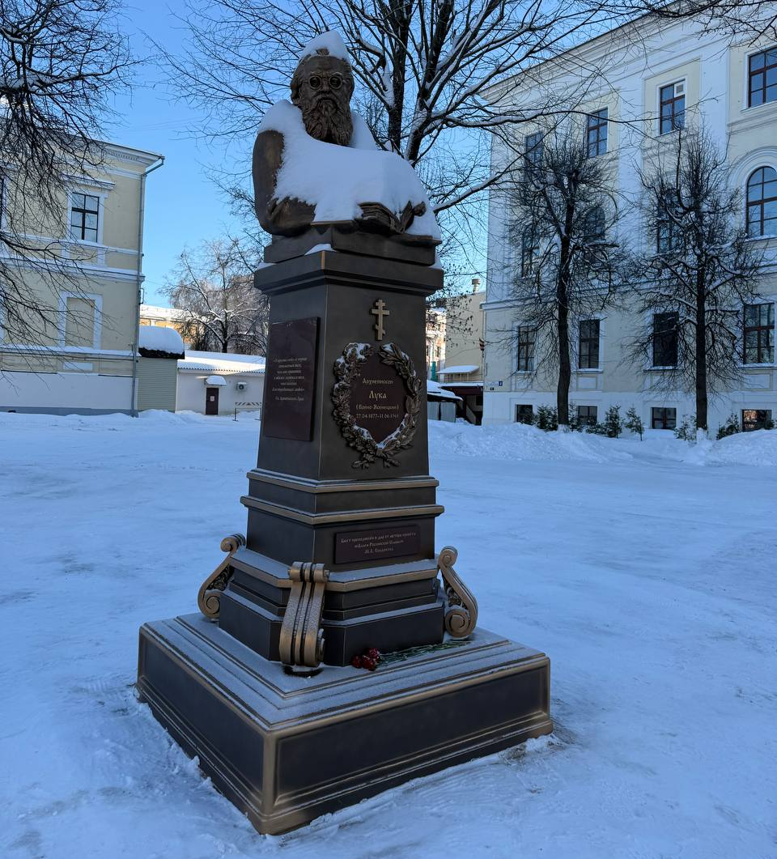
Рис. 2. Возложение цветов святителю Луке Крымскому

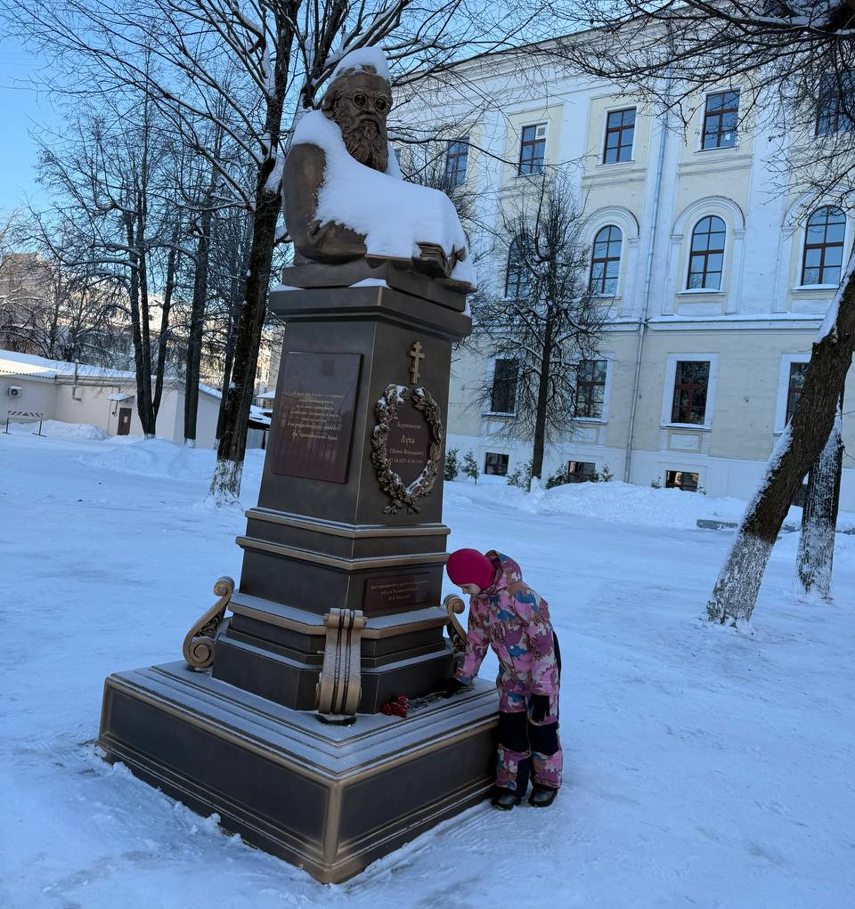

Приложение 2. Подготовка к эксперименту “Вскрытие фурункула”
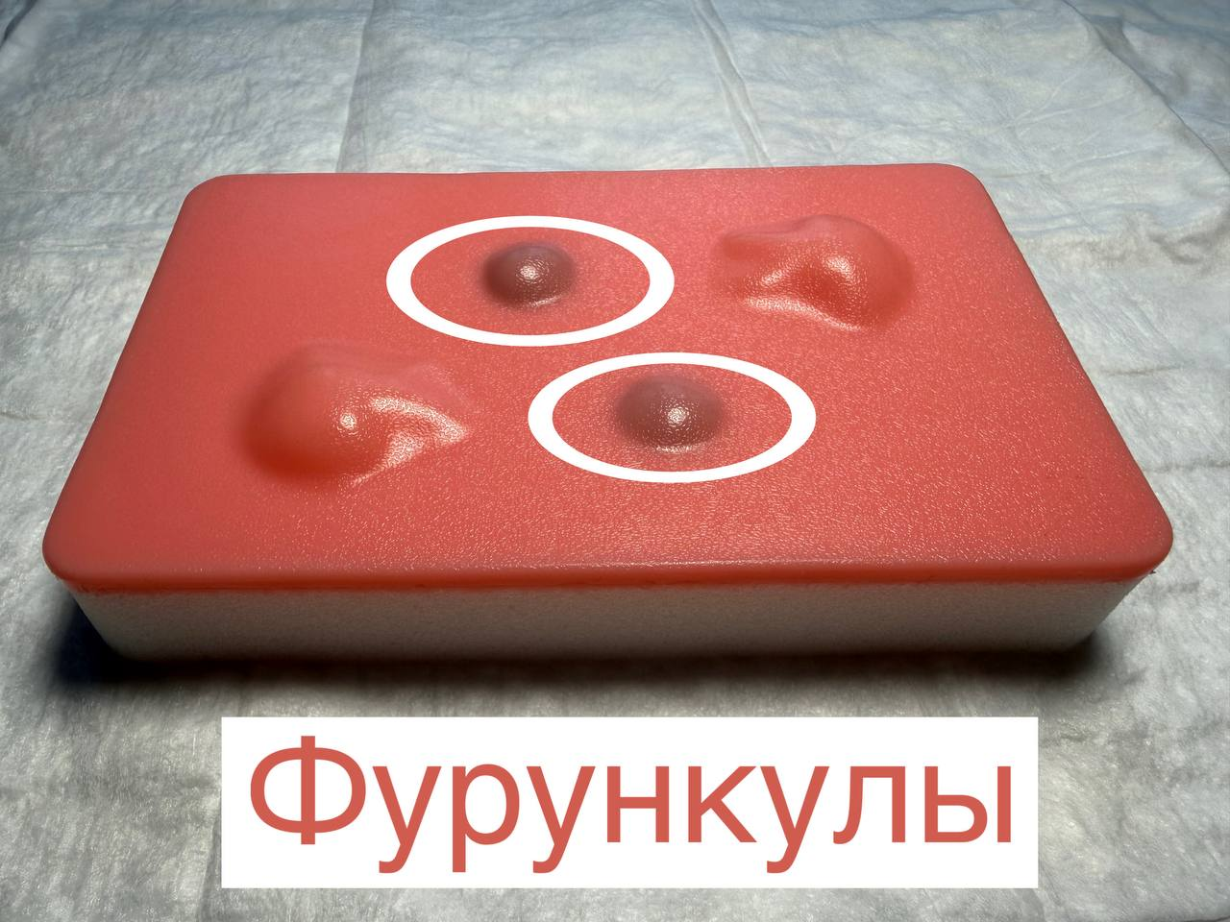
Рис. 1. Хирургический симулятор для эксперимента
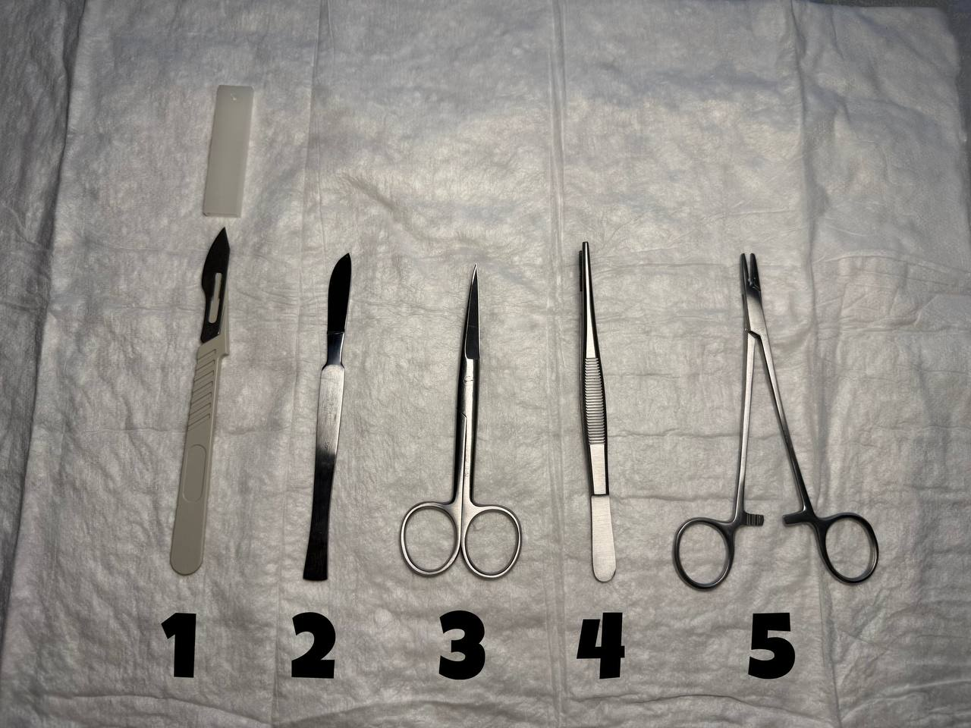
Рис. 2. Хирургический инструментарий
1 - скальпель со сменными лезвиями; 2 - скальпель металлический;
3 - ножницы хирургические; 4 - пинцет хирургический; 5 - иглодержатель

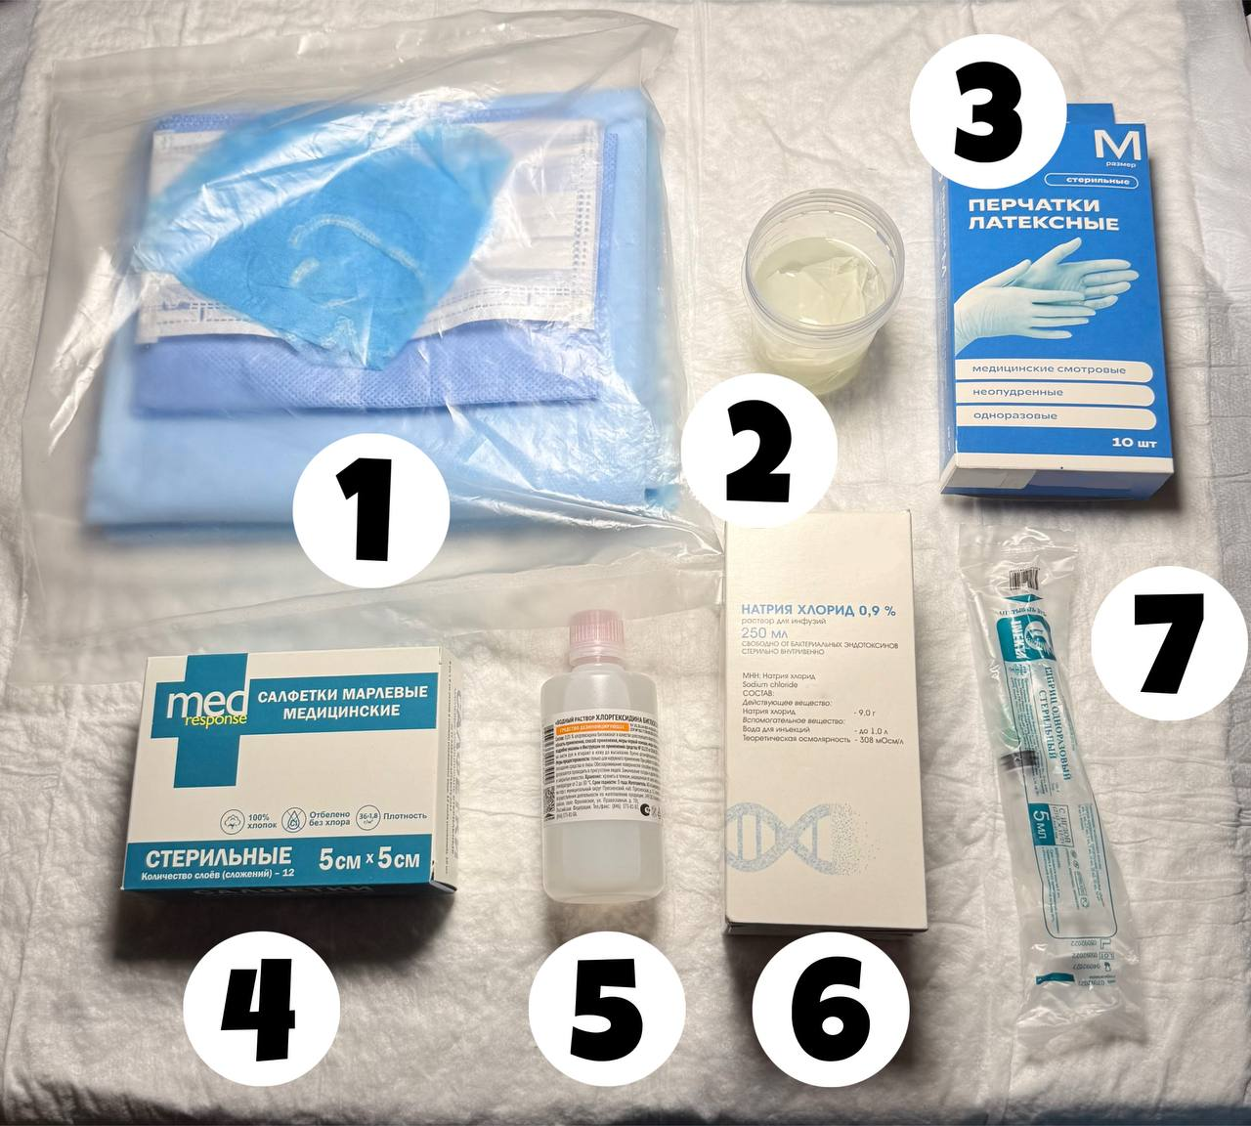

Рис. 3. Техническое оснащение эксперимента
1 - набор хирургический (хирургическая шапочка, маска и бахилы, стерильный халат и пеленки); 2 - полоски перчаточной резины в растворе с антисептиком.; 3 - стерильные перчатки; 4 - стерильные марлевые салфетки; 5 - раствор антисептика (хлоргексидин); 6 - физиологический раствор (имитация анестететика); 7 - стерильный шприц объемом 5 мл

Приложение 3. Этапы эксперимента “Вскрытие фурункула”
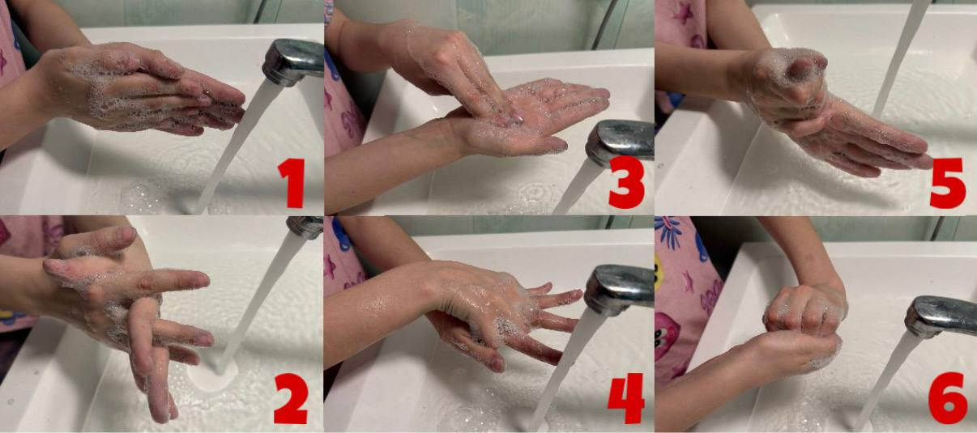

Рис. 1. Обработка рук гигиеническим способом
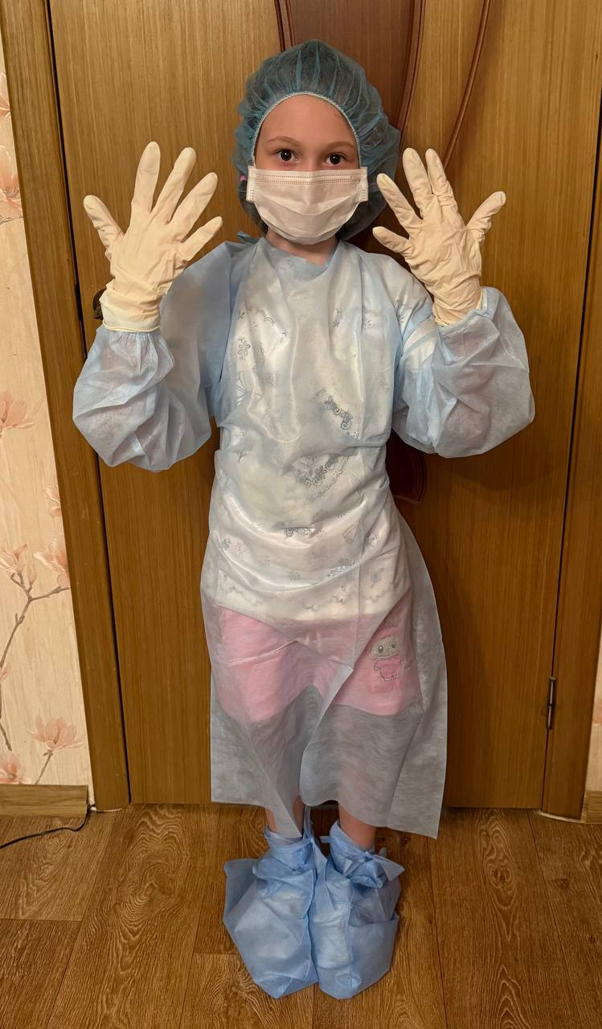

Рис. 2. Вид экспериментатора перед операцией
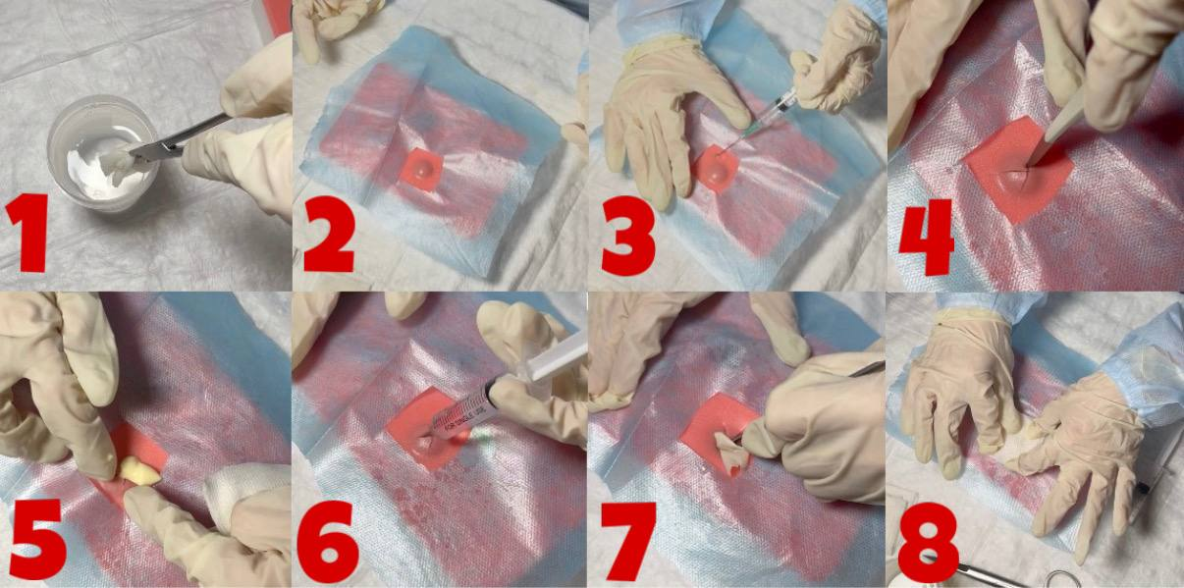
Рис. 3. Этапы эксперимента “Вскрытие фурункула”

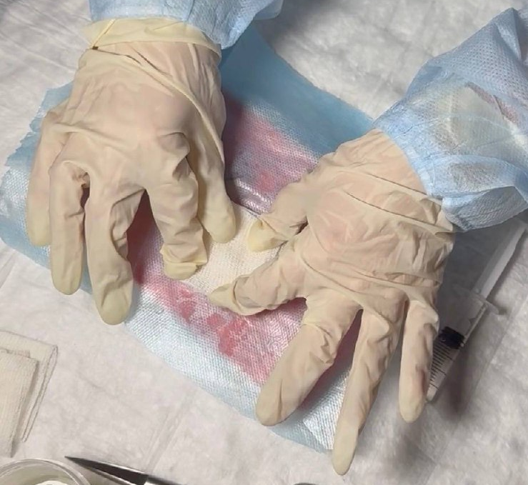
Рис. 4. Завершение эксперимента

